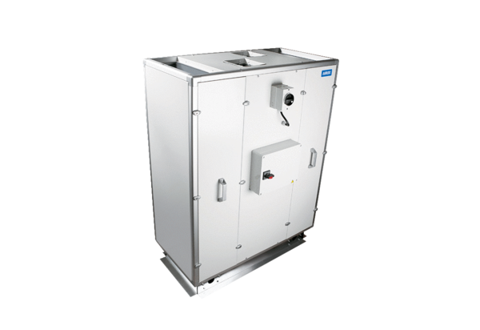Luft-Luft Wärmerückgewinnungs-Zentralgerät Reco-Boxx 800 ZXA-L / ENVerpackungseinheit: 1 StückSortiment: 19
Artikelnummer: 0040.0278Hersteller: AEREX

